**Prof Express :**

**Des enseignants en ligne  
pour accompagner vos enfants vers le succès.**

**🎓**

Vos enfants rencontrent des difficultés en mathématiques, français   
ou dans d'autres matières ?

**Les enseignants Prof Express, certifiés de l’Éducation nationale,**   
sont disponibles pour les aider à tout moment de l’année.

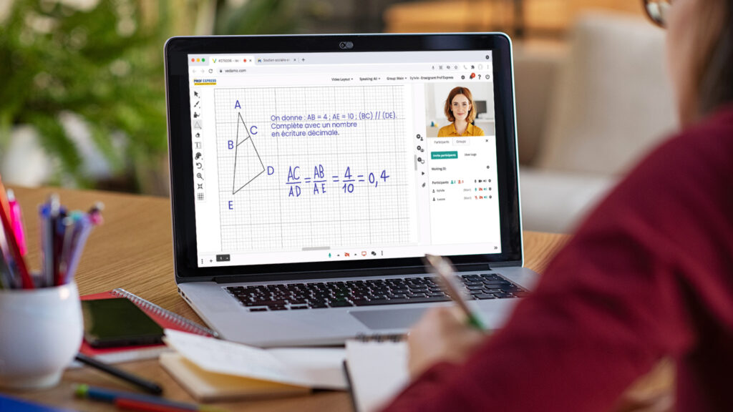

Par téléphone ou en visio, ils **débloquent** vos enfants du CP à la terminale, le jour même, dans leurs devoirs du soir.

📣 **NOUVEAU** : La relecture des devoirs par **Ophélia, l’enseignante IA de Prof Express**.

Disponible à tout moment, elle analyse les dissertations, études de documents et rédactions de vos enfants pour les guider vers la réussite.   
Un soutien efficace pour s'améliorer!

🎁 Le service est **intégralement offert** à tous les habitants et leurs enfants.

🖥 Pour en profiter, connectez-vous à votre espace personnel : <https://app.profexpress.com/connexion-compte>